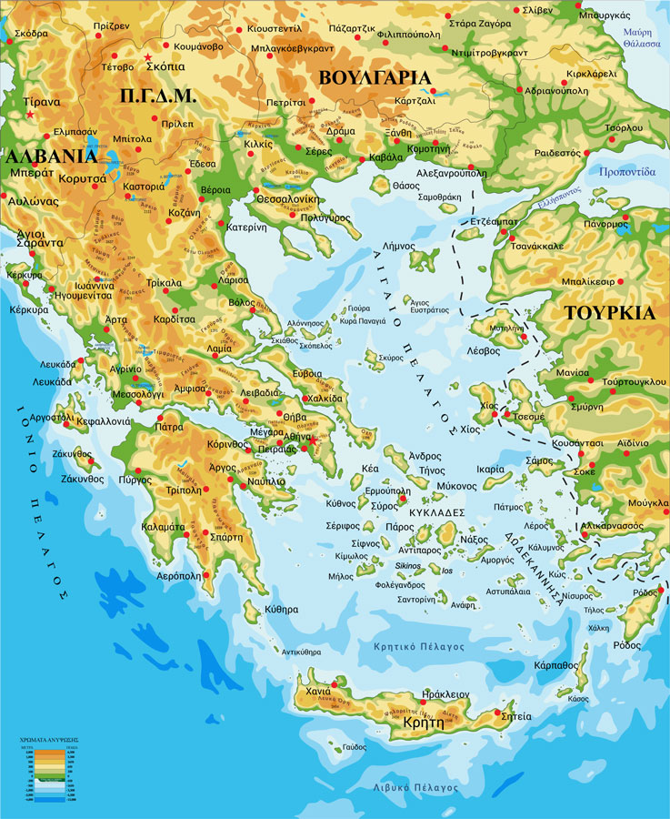

**ΚΥΚΛΑΔΙΚΟΣ ΠΟΛΙΤΙΣΜΟΣ**

**[Κυκλάδες: Σύμπλεγμα νησιών του Κεντρικού Αιγαίου. Σήμερα αποτελείται από 33 μεγάλα νησιά και πολυάριθμα νησάκια. ]**

**-Πρόκειται για προελληνικό πολιτισμό της εποχής του Χαλκού**

**ΕΠΟΧΗ ΤΟΥ ΧΑΛΚΟΥ ονομάζουμε την περίοδο που ακολουθεί περίπου τη νεολιθική εποχή και στην οποία ο άνθρωπος ανακαλύπτει τα μέταλλα και αρχίζει να τα χρησιμοποιεί. Στην πρώτη περίοδο της εποχής των μετάλλων το κύριο υλικό που χρησιμοποιούσαν ήταν ο χαλκός, μέταλλο μαλακό και εύκολο στην κατεργασία του. Με τον χαλκό κατασκεύαζαν όπλα, εργαλεία, σκεύη, αγαλματίδια κτλ**

**Χρονικά όρια: περίπου από το 3000 έως το 1800 π.Χ.Πρωτότυπος πολιτισμός με πολύ ιδιαίτερα δικά του στοιχεία που δεν τα βρίσκουμε σε άλλους πολιτισμούς του Αιγαίου της εποχής.**

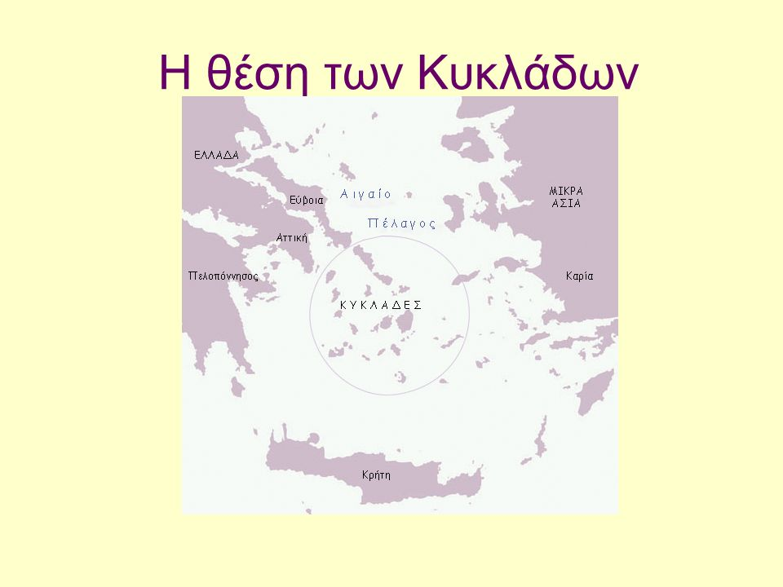

**Αίτια ανάπτυξης**

* **Μικρές αποστάσεις μεταξύ των νησιών που λειτουργούν ως γέφυρα ανάμεσα στην κυρίως Ελλάδα και την Ασία**
* **Το Αιγαίο συνδέει τρεις ηπείρους και από νωρίς γύρω από αυτό (όπως και σε όλη τη Μεσόγειο) αναπτύχθηκαν σπουδαίοι πολιτισμοί, που συνδέονταν με εμπορικές σχέσεις αλλά αντάλλασσαν και γνώσεις, ιδέες, εμπειρίες.**
* **Βρίσκονται στο κέντρο του Αιγαίου, πολύ κοντά το ένα στο άλλο, κάτι που διευκολύνει τα ταξίδια, σε μια εποχή που αυτά είναι πολύ δύσκολα και επικίνδυνα**. (Ένα μικρό καράβι που ξεκινά πχ από την Πελοπόννησο για να πάει στη Μ. Ασία, μπορεί να σταματήσει σε ένα νησί, να εμπορευτεί με τους κατοίκους του, να πάει στο επόμενο για ανεφοδιασμό και να φτάσει σιγά-σιγά με ασφάλεια στον τελικό προορισμό του)
* **Ήπιο κλίμα**
* **Παρά το γεγονός ότι δεν είναι εύφορες επιτρέπουν στους κατοίκους να καλλιεργούν και να έχουν τα βασικά (ό,τι λείπει το καλύπτουν με το ανταλλακτικό εμπόριο**
* **Τα ορυχεία μαρμάρου, οψιανού και αργύρου όχι μόνο βοηθούν την ανάπτυξη βιοτεχνίας αλλά και το εμπόριό τους φέρνει πλούτο στα νησιά**

**Οικονομικές δραστηριότητες**

* **Γεωργία, κτηνοτροφία και αλιεία**
* **Βιοτεχνία**
* **Εμπόριο (ανταλλακτικό και διαμετακομιστικό: στο πρώτο οι άνθρωποι ανταλλάσσουν προϊόντα, στο δεύτερο μεταφέρουν προϊόντα από άλλες περιοχές και τα αποθηκεύουν για να τα χρησιμοποιήσουν ή να τα εμπορευτούν αργότερα). Οι εμπορικές τους δραστηριότητες έφταναν ως την ηπειρωτική Ελλάδα και την Κρήτη, όπως φαίνεται από μικρούς οικισμούς με τα χαρακτηριστικά αυτού του πολιτισμού που βρίσκουμε σ’ αυτές τις περιοχές.**

**Οι Κυκλαδίτες για πολλά χρόνια κυριαρχούν στο Αιγαίο.**

**Οι Κυκλαδίτες**

* **Κατασκεύαζαν πλοία**
* **Σκεύη χρήσιμα για την καθημερινή ζωή**
* **Μουσικά όργανα**
* **Αγαλματίδια**

**Όλ’αυτά, μαζί με τα υπολείμματα των οικισμών, δείχνουν έντονη πολιτιστική δραστηριότητα και κοινωνική οργάνωση.**

Σε όλα σχεδόν τα νησιά των Κυκλάδων η αρχαιολογική σκαπάνη έφερε στο φως οικισμούς της 3ης χιλιετίας π.Χ. Κανείς δεν είναι πολύ μεγάλος. Κάθε οικισμός φαίνεται ότι αναπτυσσόταν αυτόνομα και δεν υπήρχε κανένα είδος κεντρικής εξουσίας. Αρχικά οι οικισμοί σχηματίζονται κοντά στη θάλασσα ή στις πλαγιές  χαμηλών λόφων. Περίπου το 2300 π.Χ. ορισμένοι οικισμοί οχυρώνονται (Αγία Ειρήνη στην Κέα), άλλοι καταστρέφονται και ξαναχτίζονται οχυρωμένοι (Φυλακωπή στη Μήλο), ενώ άλλοι χτίζονται σε υψηλούς λόφους μακριά από τη θάλασσα (Καστρί Σύρου). Αυτό φανερώνει κάποια αναστάτωση της ζωής από την παρουσία νέων πληθυσμών, που προέρχονται πιθανόν από τη Μικρά Ασία. Γρήγορα όμως τα νησιά ξαναβρίσκουν το ρυθμό της ζωής τους.

**Επαφή με την Κρήτη**

* **Στις αρχές της 2ης χιλιετίας έρχονται σε επαφή με τον ανερχόμενο μινωικό πολιτισμό**
* **Επηρεάζονται και χάνουν την πρωτοτυπία τους**
* **Περιορίζεται ο ηγετικός τους ρόλος στο Αιγαίο**

**Η έκρηξη του ηφαιστείου της Θήρας**

**-Γύρω στα 1500 π.Χ**

**Το μισό νησι καταποντίστηκε**

**Μια ολόκληρη πόλη, το Ακρωτήρι, θάφτηκε κάτω από τη λάβα (οι ανασκαφές έφεραν στο φως την πόλη και σήμερα έχουμε πολλά στοιχεία από την ζωή των Κυκλάδων με μινωική επιρροή)**

**Τα μαρμάρινα ειδώλια**

* **είναι η χαρακτηριστικότερη δημιουργία του κυκλαδικού πολιτισμού**
* **μαρμάρινα (το μάρμαρο αφθονεί στις Κυκλάδες)**
* **γυναικεία και ανδρικά, όρθια σε μετωπική στάση [δηλαδή κοιτούν μπροστά] αλλά και αρκετά δείχνουν ανθρώπους που κάνουν μια εργασία (π.χ. μουσικός)**

**Μια ερμηνεία των παράξενων κυκλαδικών ειδωλίων**

Οι όρθιες γυναικείες μορφές, που κυριαρχούν στην κυκλαδική τέχνη, έχουν ερμηνευθεί ως απεικονίσεις των νεκρών, συνοδών τους, παλλακίδων, υπηρετών, προγονικών μορφών, ακόμη και ως υποκατάστατα ανθρωποθυσιών. Ορισμένοι ερευνητές, αναγνωρίζοντας τις δυσκολίες που παρουσιάζουν αυτές οι ερμηνείες λόγω της εμμονής των Κυκλαδιτών στην γυναικεία μορφή, εστιάζουν στη θρησκευτική διάσταση και εξηγούν τα γυναικεία ειδώλια ως σύμβολα μιας μεγάλης Μητέρας-Θεάς της γονιμότητας και της αναγέννησης, ως θεϊκές τροφούς, ψυχοπομπούς, αποτροπαϊκά σύμβολα ή ακόμη και ως λάτρεις. Κάποιοι, μάλιστα, πιστεύουν ότι θα πρέπει να χρησιμοποιούνταν κυρίως σε χώρους λατρείας και όχι σε ταφές (αν και οι ενδείξεις για εξειδικευμένους χώρους λατρείας στις Κυκλάδες της Πρώιμης Εποχής του Χαλκού είναι ελάχιστες). Δεν λείπουν, τέλος, και οι προσεγγίσεις που αρνούνται τη θρησκευτική σημασία των ειδωλίων και επιχειρούν να τα ερμηνεύσουν ως αντικείμενα που αντανακλούν κοινωνικές ιδιότητες των απεικονιζομένων μορφών (π.χ. ως ομοιώματα γυναικών σε ηλικία γάμου) ή καταφεύγουν σε εντελώς πρακτικές –αν και όχι πολύ πειστικές– εξηγήσεις (π.χ. τα ειδώλια ως παιχνίδια).

https://cycladic.gr/page/techni

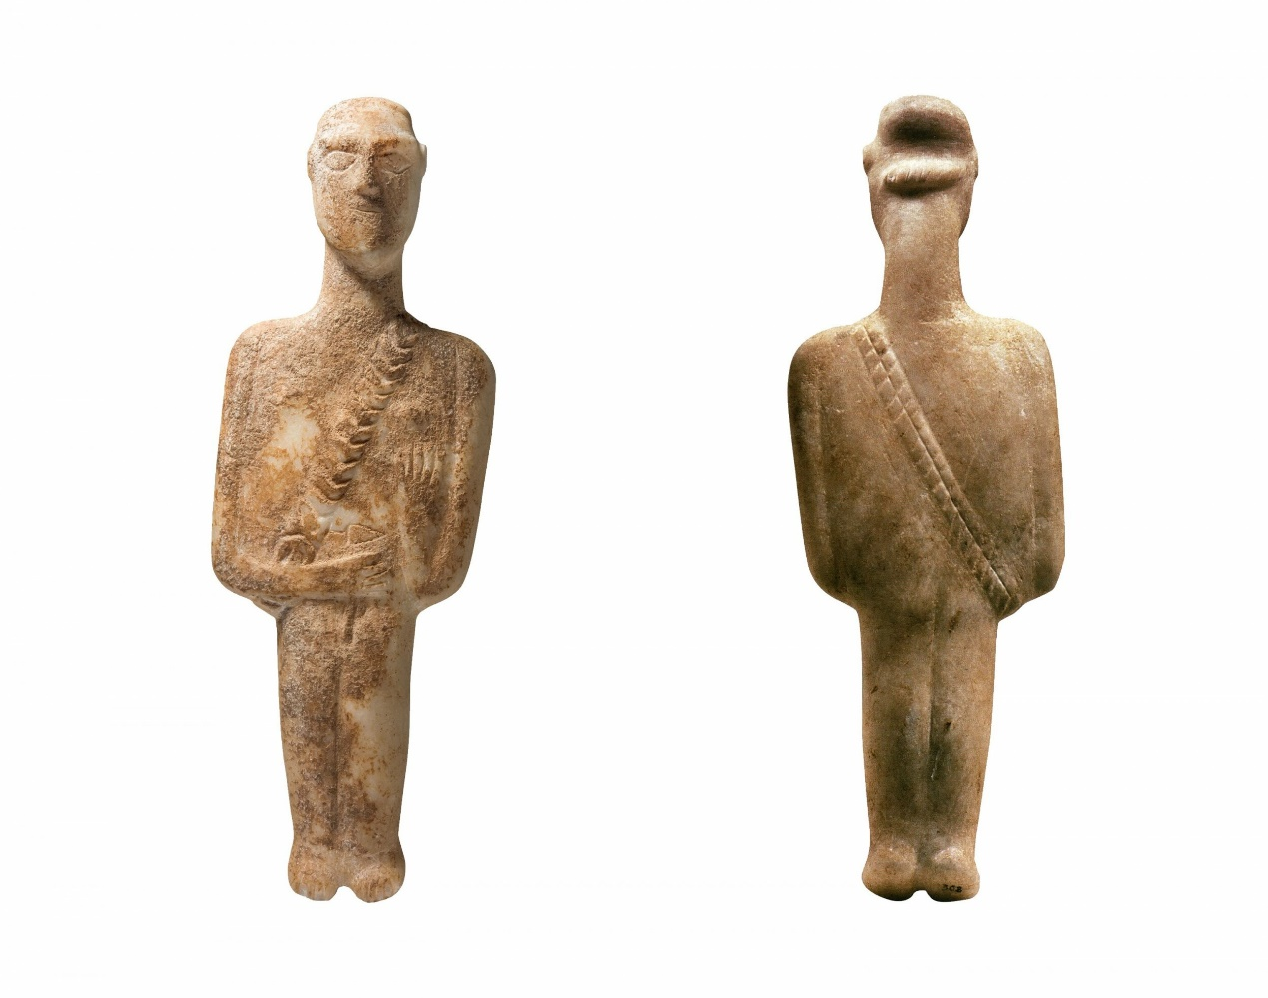**Ο «στρατιώτης»**

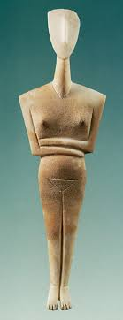**γυναικείο ειδώλιο**

|  |  |
| --- | --- |
| Άρωμα από Κυκλάδες στη Γερμανία - Αρχαιολογία Online | ΙΣΤΟΡΙΚΑ: Τα Κυκλαδονήσια - ΕΥΠΛΟΙΑ |

**ΑΣΚΗΣΕΙΣ**

1. **Να περιγράψεις το γυναικείο ειδώλιο λίγο παραπάνω με όσες περισσότερες λεπτομέρειες μπορείς**
2. **Σκέψου: γιατί ο κυκλαδίτης καλλιτέχνης δημιουργεί το άγαλμα ενός αρπιστή; (μουσικού). Τι δείχνει αυτό για την κυκλαδική κοινωνία;**
3. **Πού θεωρείς ότι οφείλεται η ανάπτυξη του κυκλαδικού πολιτισμού;**
4. **Αφού διαβάσεις για τον κυκλαδικό πολιτισμό και δεις τα ντοκιμαντέρ που ανεβάσαμε στην e class, προσπάθησε να φανταστείς και να περιγράψεις μια μέρα ενός/μιας νεαρού/ής στις Κυκλάδες της 3ης ή 2ης χιλιετίας π.Χ.**